PS et MS- Phase 2 Les bâtisseurs
Les groupes collent une gommette sur la fiche réponse lorsqu’ils ont réussi un défi. La validation peut se faire par échange entre les groupes au sein de la classe. A la fin des épreuves, les enfants du groupe comptent leurs gommettes et colorient « leur score » à la fin de la fiche.
Construire un pont
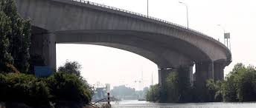
Matériel : des légos.
PS : Vous devez construire un pont pour qu’une petite voiture puisse passer dessous. (Vous pouvez faire comparer par les groupes les ponts obtenus)
MS : Vous devez construire un pont pour que deux voitures puissent se croiser dessous. (vous pouvez introduire une difficulté supplémentaire : prévoir un escalier pour que des piétons puissent traverser et passant sur le pont)

Les jolies maisons colorées
Matériel à imprimer (et/ou à préparer) en plusieurs exemplaires par groupe (donner 3 couleurs pour les PS et 4 couleurs pour les MS) Peut-être avez-vous un jeu de ce genre-là qui serait idéal pour éviter une longue préparation matérielle. 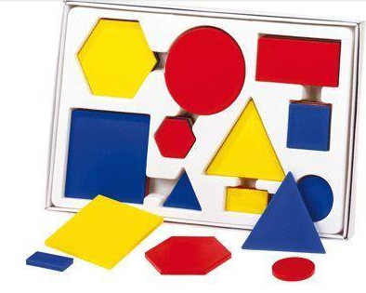
CONSIGNE : Vous devez construire le plus de maisons différentes possibles.

Une maison bien fermée
Matériel : kaplas et un cochon et un loup (animaux de la ferme)
A partir de l’histoire des trois petits cochons, construire une maison bien fermée qui abrite le cochon et dans laquelle le loup ne peut pas entrer !

Une voiture
Matériel : boîte à œufs, des bouchons, des pailles, des ronds en papier et attaches parisiennes (volant)
L’enseignant a préparé une voiture modèle. Les élèves l’observent et doivent aller chercher juste ce qu’il faut pour construire la même voiture.(les petits ont droit à deux voyages chez le marchand)

Nom de l’équipe :………………………….
Ecole :…………………………………………………………………………….
FICHE REPONSE

Exercice 1 Construire un pont

Coller la photo du pont

Exercice 2 Les jolies maisons colorées

Nous avons trouvé ………………….maisons différentes

Exercice 3 Une maison bien fermée
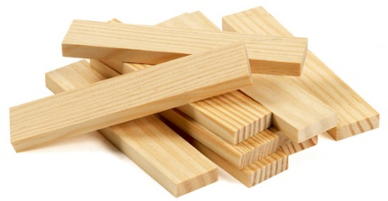

Exercice 4 La voiture

Notre score :

